Bestetti, Ferraioli, Galimberti, Gorla, Lazzara

Casa domotica

SW

- App Android
- Sito web aziendale

HW

- Arduino UNO
- Shield Arduino UNO
- Sensore PIR
- Buzzer
- Sensore temperatura
- Sensore fumo
- Lampadina

Prerequisiti

- PC con wireless
- Smartphone

CLOUD

- Server web aziendale
- Apache server
- PHP
- MySql server

Descrizione componenti HW

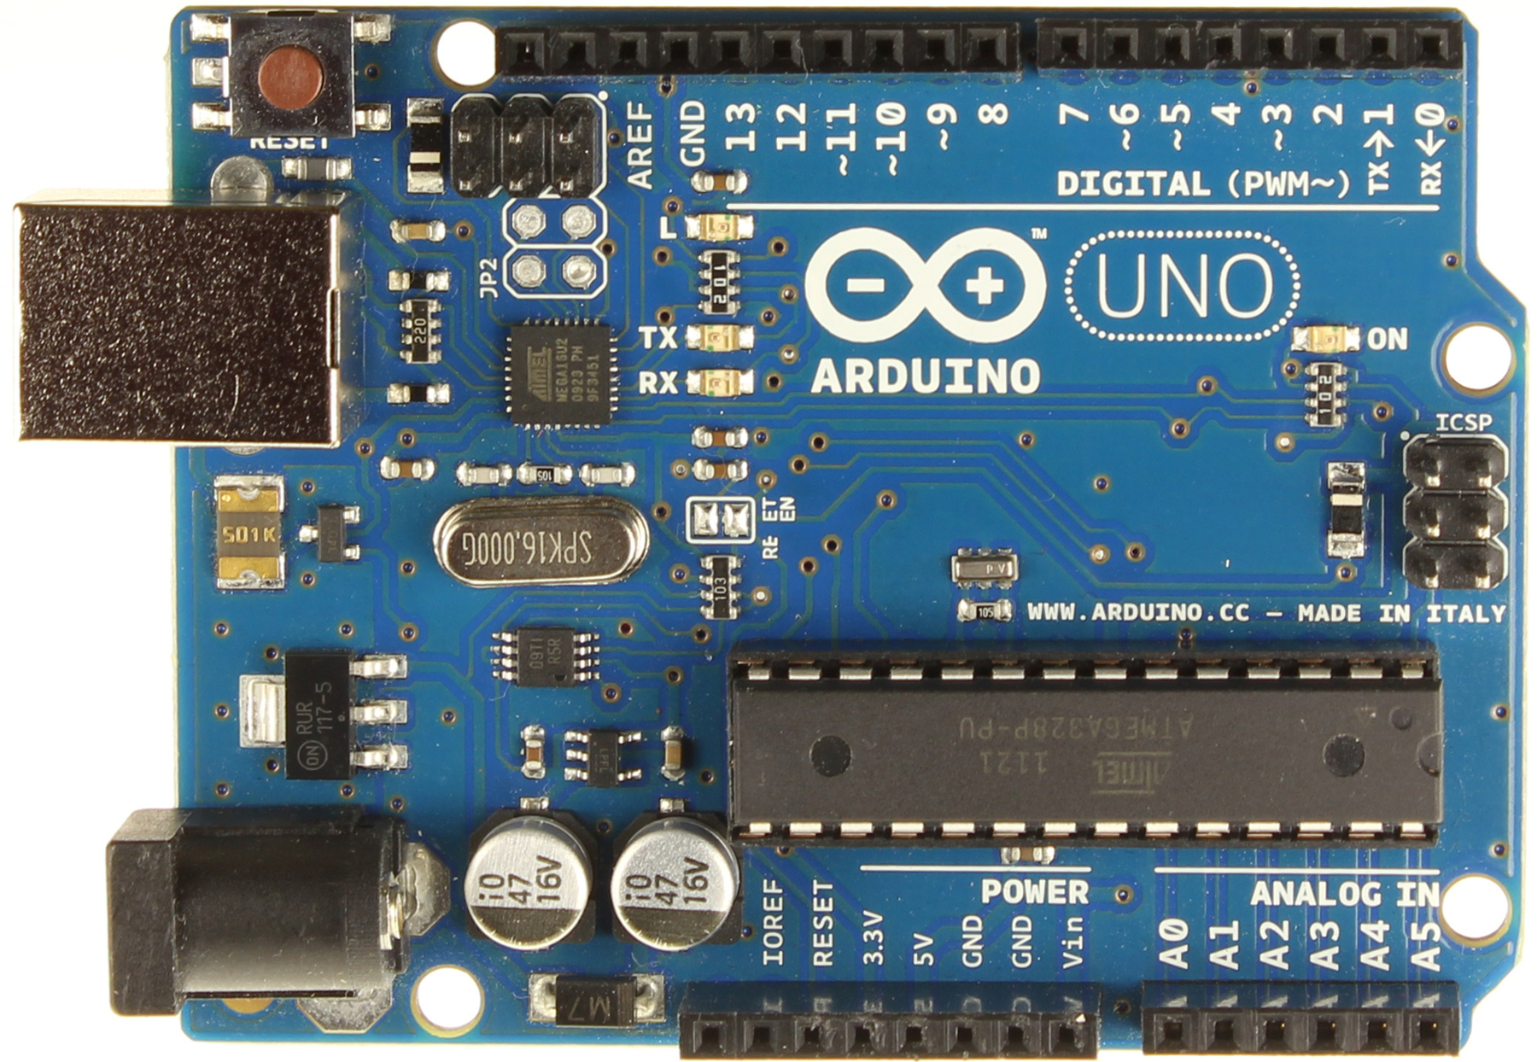
Arduino UNO:

E’ una scheda elettronica di piccole dimensioni dotata di un microcontrollore e circuiteria di contorno, utile per creare rapidamente prototipi e per scopi hobbistici e didattici.
Con Arduino si possono realizzare in maniera relativamente rapida e semplice piccoli dispositivi come controllori di luci, di velocità per motori, sensori di luce, temperatura e umidità e molti altri progetti che utilizzano sensori, attuatori e comunicazione con altri dispositivi.

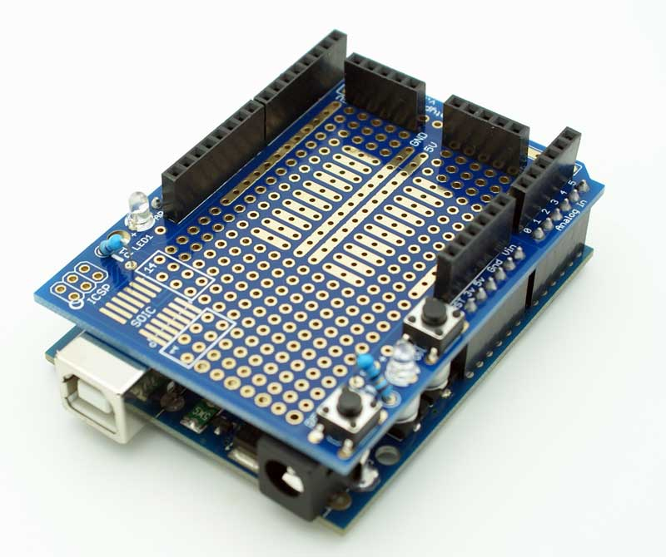
Shield Arduino UNO:

Gli shields sono schede che possono essere inseriti nella parte superiore dell’Arduino UNO al fine di estendere le sue capacità. I diversi “scudi” seguono la stessa filosofia del toolkit originale: sono facili da montare, e poco costoso da produrre.

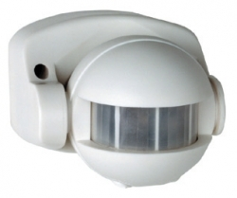
Sensore PIR:

Un sensore ad infrarossi passivo (PIR è l’acronimo di Passive InfraRed) è un sensore elettronico che misura i raggi infrarossi (IR) irradiati dagli oggetti nel suo campo di vista.
Questi sensori sono molto usati come rilevatori di movimento.

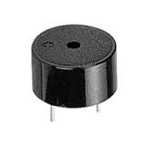
Buzzer:

Un dispositivo che permette di riprodurre suoni quando avverte un’anomalia derivante dagli altri dispositivi(sensore PIR).

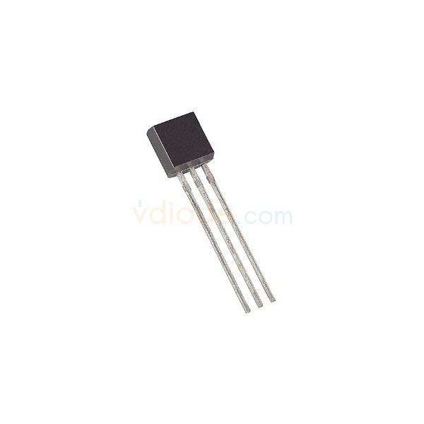

Sensore temperatura TMP36:

Un dispositivo compatibile con Arduino, che permette di rilevare la temperatura dell’ambiente circostante.
Il TMP36 è un trasduttore passivo resistivo analogico in grado di leggere la temperatura e trasformarla in tensione.

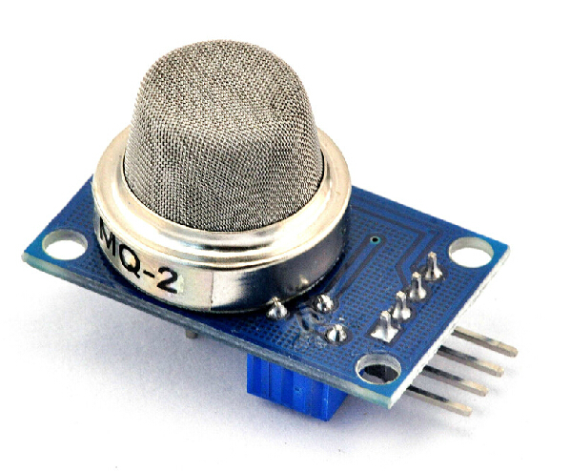
Sensore fumo:

Un dispositivo in grado di captare la presenza o meno di fumo nell’aria.
Se rileva del fumo manda un segnale al buzzer che suonerà.

Lampadina:

Descrizione progetto

La casa domotica ha il compito di gestire i sensori presenti in casa (temperatura, fumo e presenza).
La casa può essere gestita non solo direttamente dai pulsanti presenti sulla scheda , ma anche a distanza attraverso una connessione internet.
Per poter essere gestita a distanza deve essere collegata, mediante la Shield Arduino UNO, ad un PC sul quale un apposito software (sviluppato in linguaggio java) ha il compito di inviare i dati (presenza di intrusi, temperatura dell’ambiente, presenza di fumo) ad uno script in linguaggio php presente sul server, che si occupa di salvare i dati ricevuti in un database.
Il software Java , oltre ad inviare i dati , si occupa anche di ricevere i comandi , sempre attraverso il collegamento con uno script php, che sono stati salvati in un’apposita tabella
del database, dopo essere stati richiesti dai dispositivi mobili o dal pannello di controllo
presente sul sito web.
Per poter gestire la casa e se si vuole ricevere un’e-mail in caso di una rivelazione di intrusione, bisogna eseguire una registrazione sul sito.

